Кировское областное государственное

общеобразовательное бюджетное учреждение

«Средняя школа пгт Подосиновец»

Рабочая программа по предмету «Математика»

(предметная область «Математика и информатика»)

для 10 класса на 2022-2023 учебный год

(базовый уровень)

Составители программы:

учитель математики

Княжева Наталья Александровна,

высшая квалификационная категория.

Подосиновец, 2022 год

Рабочая программа по предмету «Математика»» предметная область «Математика и информатика» составлена в соответствии с Федеральным государственным образовательным стандартом среднего общего образования, на основе требований к результатам освоения основной образовательной программы среднего общего образования и с учётом примерной программы по математике 10-11 базовый уровень (Алгебра и начала математического анализа: составители Зубарева И.И., Мордкович А.Г. Геометрия: УМК Атанасян Л.С. составитель Т.А. Бурмистрова)

**1.Планируемые результаты освоения учебного предмета:**

**1.1 Личностные результаты:**

1) уважение к своему народу, чувства ответственности перед Родиной, гордости за свой край, свою Родину, прошлое и настоящее многонационального народа России, уважение государственных символов (герб, флаг, гимн);

2) гражданскую позицию как активного и ответственного члена российского общества, осознающего свои конституционные права и обязанности, уважающего закон и правопорядок, обладающего чувством собственного достоинства, осознанно принимающего традиционные национальные и общечеловеческие гуманистические и демократические ценности;

3) готовность к служению Отечеству, его защите;

4) сформированность мировоззрения, соответствующего современному уровню развития науки и общественной практики, основанного на диалоге культур, а также различных форм общественного сознания, осознание своего места в поликультурном мире;

5) сформированность основ саморазвития и самовоспитания в соответствии с общечеловеческими ценностями и идеалами гражданского общества; готовность и способность к самостоятельной, творческой и ответственной деятельности;

6) толерантное сознание и поведение в поликультурном мире, готовность и способность вести диалог с другими людьми, достигать в нем взаимопонимания, находить общие цели и сотрудничать для их достижения, способность противостоять идеологии экстремизма, национализма, ксенофобии, дискриминации по социальным, религиозным, расовым, национальным признакам и другим негативным социальным явлениям;

7) навыки сотрудничества со сверстниками, детьми младшего возраста, взрослыми в образовательной, общественно полезной, учебно-исследовательской, проектной и других видах деятельности;

8) нравственное сознание и поведение на основе усвоения общечеловеческих ценностей;

9) готовность и способность к образованию, в том числе самообразованию, на протяжении всей жизни; сознательное отношение к непрерывному образованию как условию успешной профессиональной и общественной деятельности;

10) эстетическое отношение к миру, включая эстетику быта, научного и технического творчества, спорта, общественных отношений;

11) принятие и реализацию ценностей здорового и безопасного образа жизни, потребности в физическом самосовершенствовании, занятиях спортивно-оздоровительной деятельностью, неприятие вредных привычек: курения, употребления алкоголя, наркотиков;

12) бережное, ответственное и компетентное отношение к физическому и психологическому здоровью, как собственному, так и других людей, умение оказывать первую помощь;

13) осознанный выбор будущей профессии и возможностей реализации собственных жизненных планов; отношение к профессиональной деятельности как возможности участия в решении личных, общественных, государственных, общенациональных проблем;

14) сформированность экологического мышления, понимания влияния социально-экономических процессов на состояние природной и социальной среды; приобретение опыта эколого-направленной деятельности;

15) ответственное отношение к созданию семьи на основе осознанного принятия ценностей семейной жизни.

**1.2. Метапредметные результаты:**

1) умение самостоятельно определять цели деятельности и составлять планы деятельности; самостоятельно осуществлять, контролировать и корректировать деятельность; использовать все возможные ресурсы для достижения поставленных целей и реализации планов деятельности; выбирать успешные стратегии в различных ситуациях;

2) умение продуктивно общаться и взаимодействовать в процессе совместной деятельности, учитывать позиции других участников деятельности, эффективно разрешать конфликты;

3) владение навыками познавательной, учебно-исследовательской и проектной деятельности, навыками разрешения проблем; способность и готовность к самостоятельному поиску методов решения практических задач, применению различных методов познания;

4) готовность и способность к самостоятельной информационно-познавательной деятельности, владение навыками получения необходимой информации из словарей разных типов, умение ориентироваться в различных источниках информации, критически оценивать и интерпретировать информацию, получаемую из различных источников;

5) умение использовать средства информационных и коммуникационных технологий (далее - ИКТ) в решении когнитивных, коммуникативных и организационных задач с соблюдением требований эргономики, техники безопасности, гигиены, ресурсосбережения, правовых и этических норм, норм информационной безопасности;

6) умение определять назначение и функции различных социальных институтов;

7) умение самостоятельно оценивать и принимать решения, определяющие стратегию поведения, с учетом гражданских и нравственных ценностей;

8) владение языковыми средствами - умение ясно, логично и точно излагать свою точку зрения, использовать адекватные языковые средства;

9) владение навыками познавательной рефлексии как осознания совершаемых действий и мыслительных процессов, их результатов и оснований, границ своего знания и незнания, новых познавательных задач и средств их достижения.

**1.3.Предметные результаты:**

"Математика" (включая алгебру и начала математического анализа, геометрию) (базовый уровень) - требования к предметным результатам освоения базового курса математики должны отражать:

1) сформированность представлений о математике как части мировой культуры и о месте математики в современной цивилизации, о способах описания на математическом языке явлений реального мира;

2) сформированность представлений о математических понятиях как о важнейших математических моделях, позволяющих описывать и изучать разные процессы и явления; понимание возможности аксиоматического построения математических теорий;

3) владение методами доказательств и алгоритмов решения; умение их применять, проводить доказательные рассуждения в ходе решения задач;

4) владение стандартными приемами решения рациональных и иррациональных, показательных, степенных, тригонометрических уравнений и неравенств, их систем; использование готовых компьютерных программ, в том числе для поиска пути решения и иллюстрации решения уравнений и неравенств;

5) сформированность представлений об основных понятиях, идеях и методах математического анализа

6) владение основными понятиями о плоских и пространственных геометрических фигурах, их основных свойствах; сформированность умения распознавать на чертежах, моделях и в реальном мире геометрические фигуры; применение изученных свойств геометрических фигур и формул для решения геометрических задач и задач с практическим содержанием

7) сформированность представлений о процессах и явлениях, имеющих вероятностный характер, о статистических закономерностях в реальном мире, об основных понятиях элементарной теории вероятностей; умений находить и оценивать вероятности наступления событий в простейших практических ситуациях и основные характеристики случайных величин;

8) владение навыками использования готовых компьютерных программ при решении задач

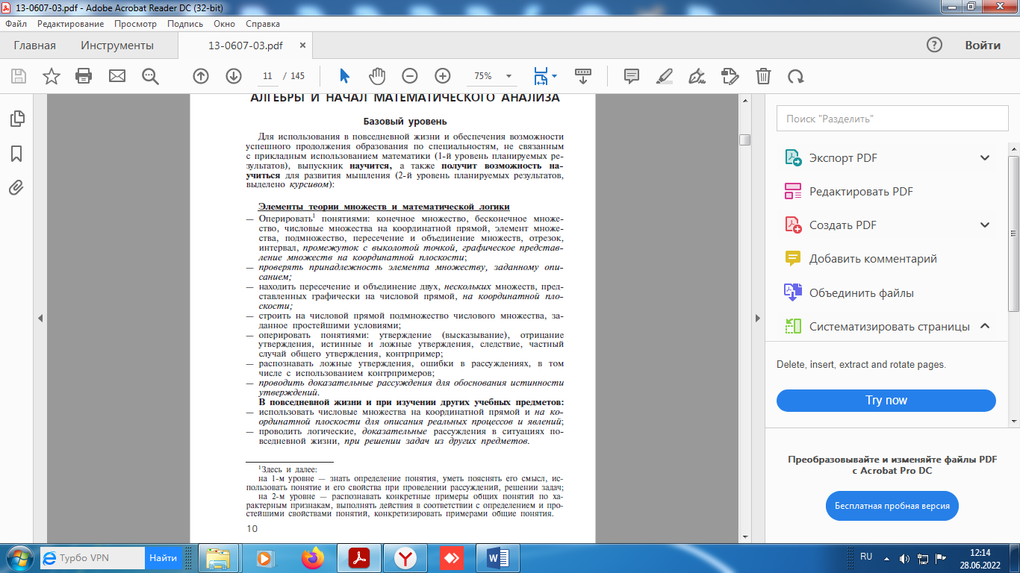

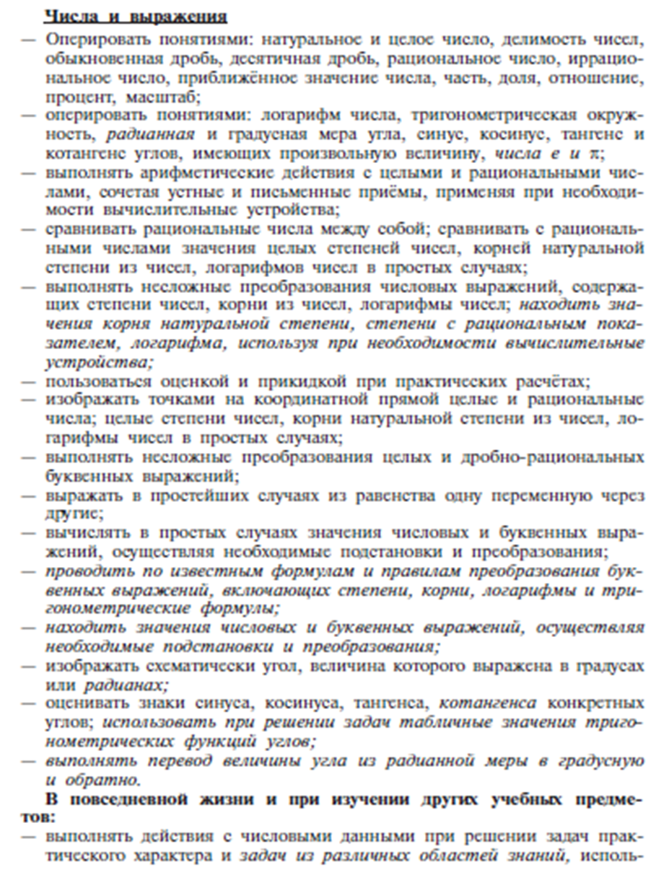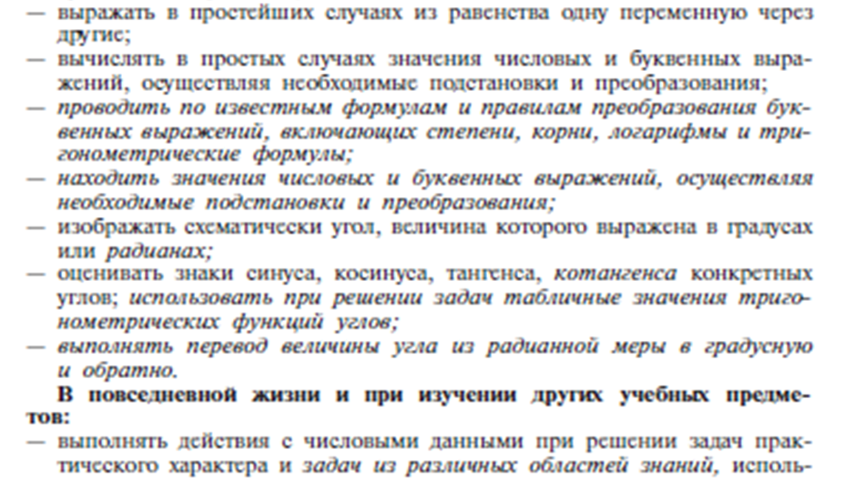

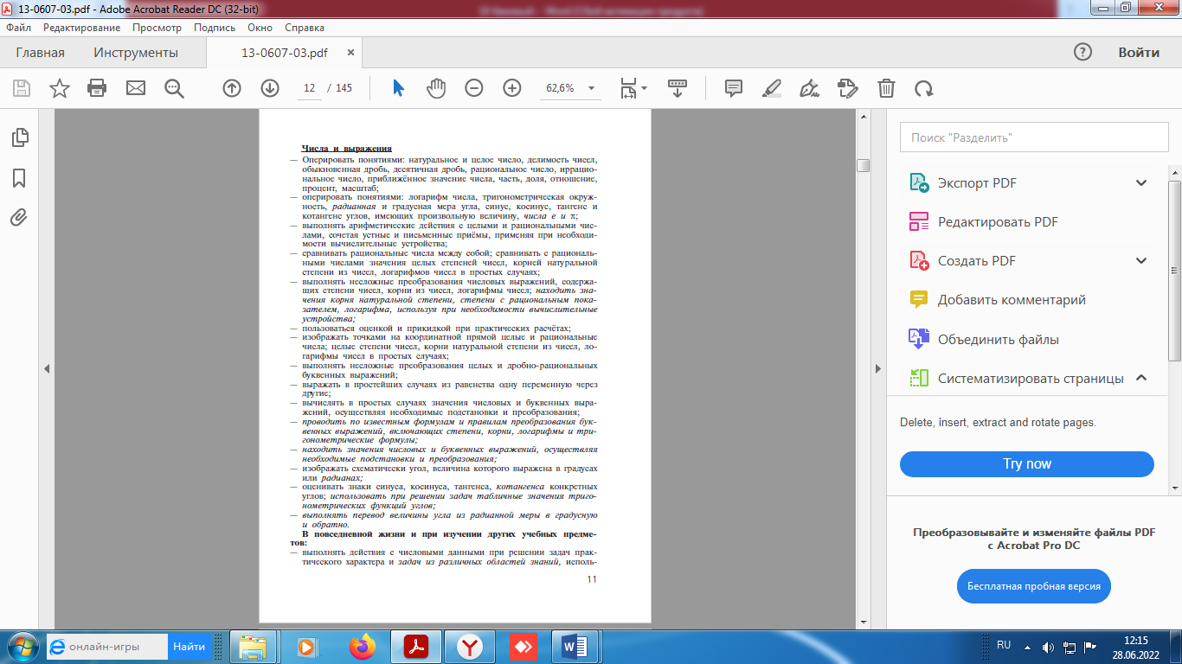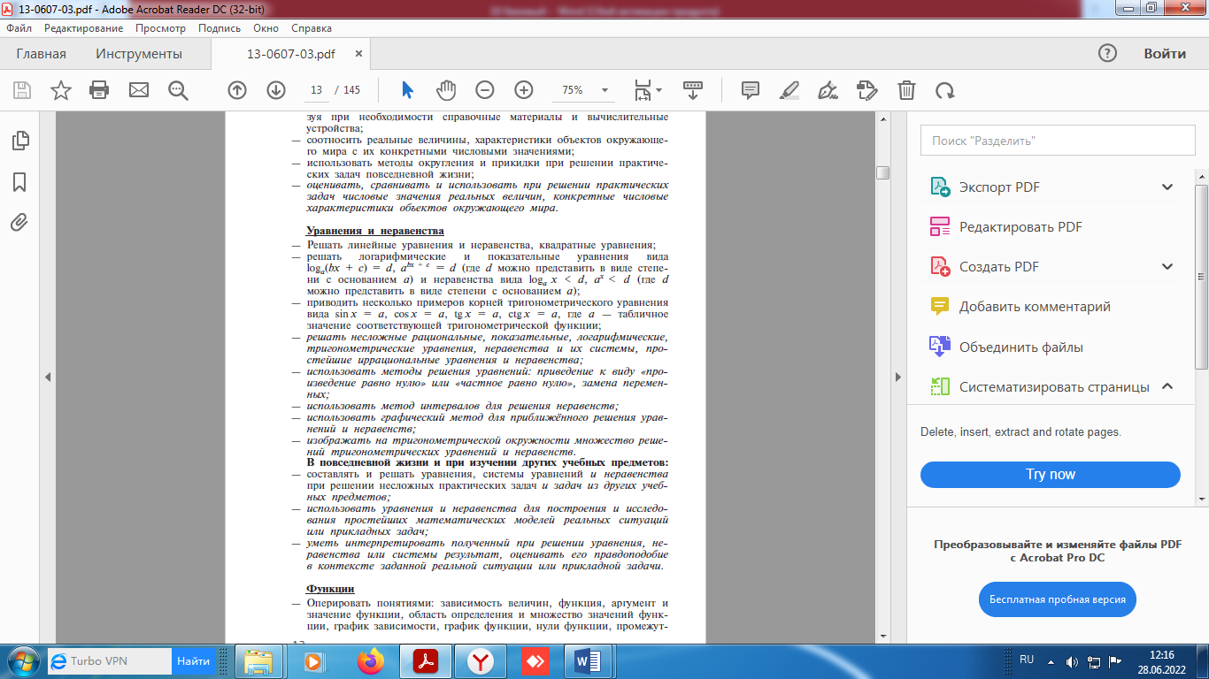

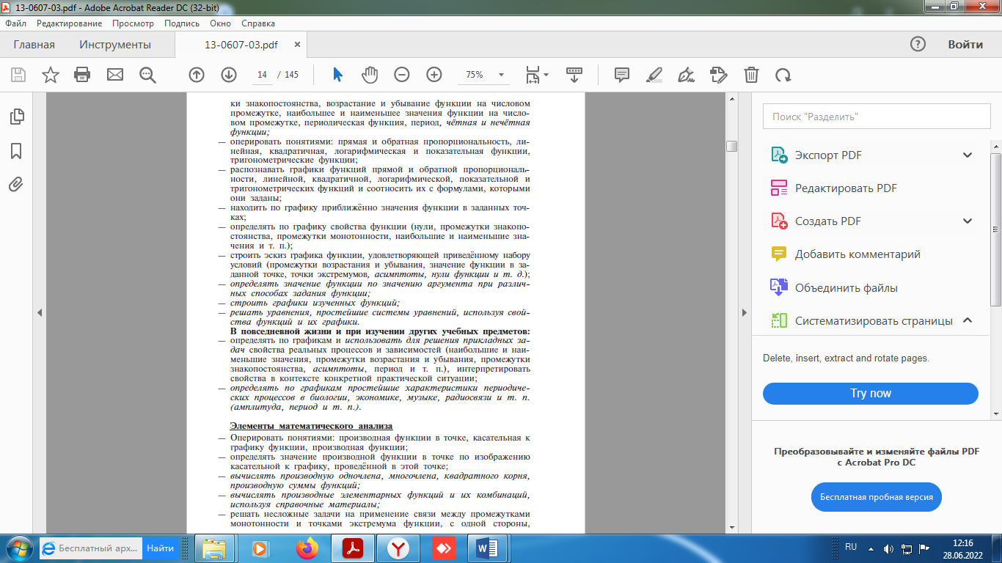

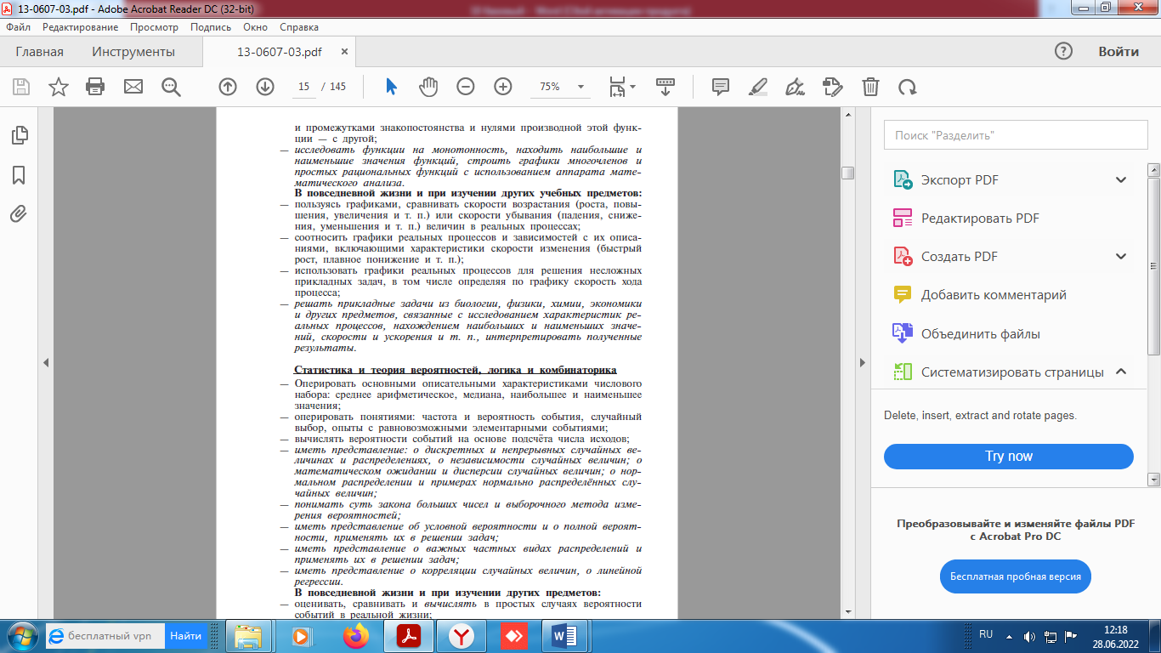

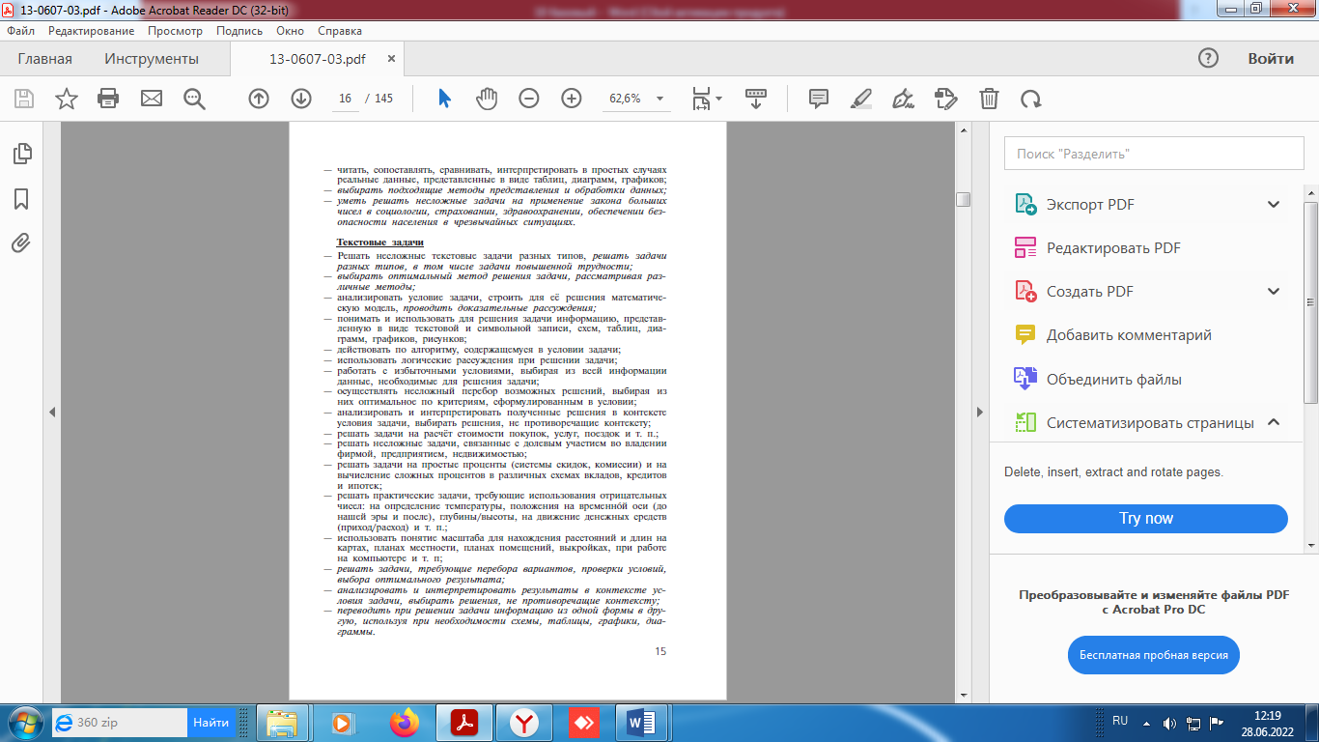

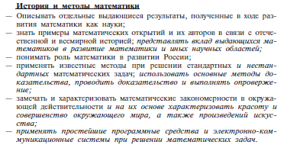

**ГЕОМЕТРИЯ**

**Предметные: 10 класс**

**Геометрия**

— оперировать понятиями: точка, прямая, плоскость, параллельность и перпендикулярность прямых и плоскостей;

— распознавать основные виды многогранников (призма, пирамида, прямоугольный параллелепипед, куб) и тел вращения (конус, цилиндр, сфера и шар), *владеть стандартной классификацией пространственных фигур (пирамиды, призмы, параллелепипеды*);

— изображать изучаемые фигуры от руки и с применением простых чертёжных инструментов;

— делать (выносные) плоские чертежи из рисунков простых объёмных фигур: вид сверху, сбоку, снизу; *строить сечения многогранников*;

— извлекать, *интерпретировать и преобразовывать* информацию о пространственных геометрических фигурах, представленную на чертежах и рисунках;

— *описывать взаимное расположение прямых и плоскостей в пространстве*;

— применять теорему Пифагора при вычислении элементов стереометрических фигур;

— находить объёмы и площади поверхностей простейших многогранников, тел вращения, *геометрических тел* с применением формул;

— *вычислять расстояния и углы в пространстве;*

*— применять геометрические факты для решения задач, предполагающих несколько шагов решения, если условия применения заданы в явной форме;*

*— решать задачи на нахождение геометрических величин по образцам или алгоритмам;*

*— формулировать свойства и признаки фигур;*

*— доказывать геометрические утверждения*.

***В повседневной жизни и при изучении других предметов:***

— соотносить абстрактные геометрические понятия и факты с реальными жизненными объектами и ситуациями;

— использовать свойства пространственных геометрических фигур для решения типовых задач практического содержания;

— соотносить площади поверхностей тел одинаковой формы различного размера;

— соотносить объёмы сосудов одинаковой формы различного размера;

— оценивать форму правильного многогранника после спилов, срезов и т. п. (определять количество вершин, рёбер и граней полученных многогранников);

— *использовать свойства геометрических фигур для решения задач практического характера и задач из других областей знаний*.

**Векторы и координаты в пространстве**

— Оперировать понятиями: декартовы координаты в пространстве, вектор, модуль вектора, равенство векторов, координаты вектора, угол между векторами, скалярное произведение векторов, коллинеарные и компланарные векторы;

— находить координаты вершин куба и прямоугольного параллелепипеда, расстояние *между двумя точками*;

— находить сумму векторов и произведение вектора на число, *угол между векторами, скалярное произведение, раскладывать вектор по двум неколлинеарным векторам;*

*— задавать плоскость уравнением в декартовой системе координат;*

*— решать простейшие задачи введением векторного базиса.*

**История и методы математики**

— Описывать отдельные выдающиеся результаты, полученные в ходе развития математики как науки;

— знать примеры математических открытий и их авторов в связи с отечественной и всемирной историей; *представлять вклад выдающихся математиков в развитие математики и иных научных областей;*

— понимать роль математики в развитии России;

— применять известные методы при решении стандартных и *нестандартных* математических задач; *использовать основные методы доказательства, проводить доказательство и выполнять опровержение*;

— замечать и характеризовать математические закономерности в окружающей действительности и *на их основе характеризовать красоту и совершенство окружающего мира, а также произведений искусства;*

*— применять простейшие программные средства и электронно-коммуникационные системы при решении математических задач*

**2.Содержание учебного предмета:**

**АЛГЕБРА 10-11**

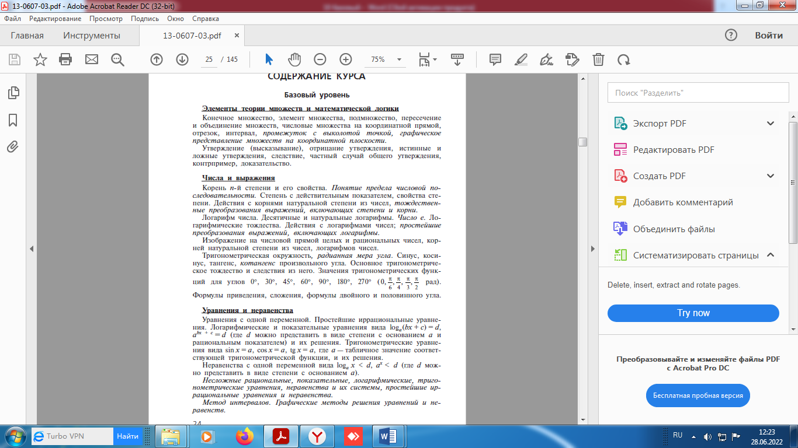

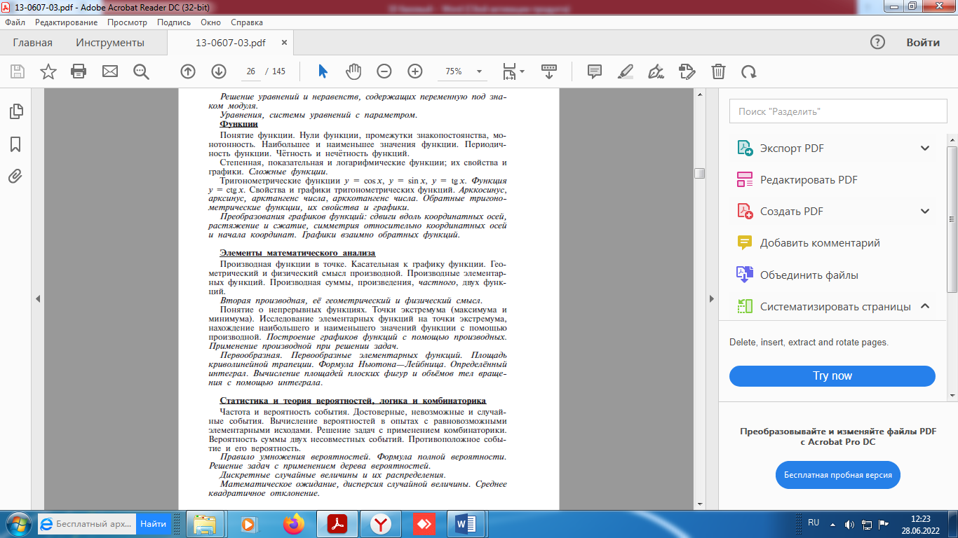

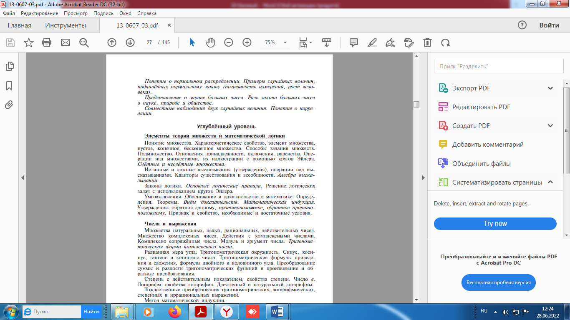

**ГЕОМЕТРИЯ**

*Повторение.* Решение задач с применением свойств фигур на плоскости. Задачи на доказательство и построение контрпримеров. Использование в задачах простейших логических правил. Решение задач с использованием теорем о треугольниках, соотношений в прямоугольных треугольниках, фактов, связанных с четырёхугольниками. Решение задач с использованием фактов, связанных с окружностями. Решение задач на измерения на плоскости, вычисление длин и площадей. *Решение задач с помощью векторов и координат.* Наглядная стереометрия: фигуры и их изображения (куб, пирамида, призма).

***Геометрия***

Точка, прямая и плоскость в пространстве, аксиомы стереометрии и следствия из них.

Взаимное расположение прямых и плоскостей в пространстве. Параллельность прямых и плоскостей в пространстве. Изображение простейших пространственных фигур на плоскости. Расстояния между фигурами в пространстве. Углы в пространстве. Перпендикулярность прямых и плоскостей. Проекция фигуры на плоскость. Признаки перпендикулярности прямых и плоскостей в пространстве. Теорема о трёх перпендикулярах.

Многогранники. Параллелепипед. Свойства прямоугольного параллелепипеда. Теорема Пифагора в пространстве. Призма и пирамида. Правильная пирамида и правильная призма. Прямая пирамида. Элементы призмы и пирамиды.

Тела вращения: цилиндр, конус, сфера и шар. Основные свойства прямого кругового цилиндра, прямого кругового конуса. Изображение тел вращения на плоскости. *Представление об усечённом конусе, сечения конуса (параллельное основанию и проходящее через вершину), сечения цилиндра (параллельно и перпендикулярно оси), сечения шара. Развёртка цилиндра и конуса*.

*Простейшие комбинации многогранников и тел вращения между собой.*

Вычисление элементов пространственных фигур (рёбра, диагонали, углы). Площадь поверхности правильной пирамиды и прямой призмы. Площадь поверхности прямого кругового цилиндра, прямого кругового конуса и шара. Понятие об объёме. Объём пирамиды и конуса, призмы и цилиндра. Объём шара.

*Подобные тела в пространстве.* Соотношения между площадями поверхностей и объёмами подобных тел.

*Движения в пространстве: параллельный перенос, центральная симметрия, симметрия относительно плоскости, поворот. Свойства движений. Применение движений при решении задач.*

***Векторы и координаты в пространстве***

Сумма векторов, умножение вектора на число, угол между векторами. Коллинеарные и компланарные векторы. *Скалярное произведение векторов. Теорема о разложении вектора по трём некомпланарным векторам. Скалярное произведение векторов в координатах. Применение векторов при решении задач на нахождение расстояний, длин, площадей и объёмов.*

*Уравнение плоскости в пространстве. Уравнение сферы в пространстве. Формула для вычисления расстояния между точками в пространстве.*

**ТЕМАТИЧЕСКОЕ ПЛАНИРОВАНИЕ ПО МАТЕМАТИКЕ**

**с учетом Рабочей программы воспитания**

Воспитательный потенциал предмета «Математика» реализуется через:

• установление доверительных отношений между учителем и его учениками, способствующих позитивному восприятию обучающимися требований и просьб учителя, привлечению их внимания к обсуждаемой на уроке информации, активизации их познавательной деятельности;

• побуждение школьников соблюдать на уроке общепринятые нормы поведения, правила общения со старшими (учителями) и сверстниками (школьниками), принципы учебной дисциплины и самоорганизации; привлечение внимания обучающихся к ценностному аспекту изучаемых на уроках явлений, организация их работы с получаемой на уроке социально значимой информацией

• использование воспитательных возможностей содержания учебного предмета через демонстрацию детям примеров ответственного, гражданского поведения, через подбор соответствующих задач для решения, проблемных ситуаций для обсуждения в классе;

• применение на уроке интерактивных форм работы обучающихся: групповой работы или работы в парах, которые учат школьников командной работе и взаимодействию с другими детьми;

• организация шефства мотивированных и эрудированных обучающихся над их неуспевающими одноклассниками, дающего школьникам социально значимый опыт сотрудничества и взаимной помощи.

**Алгебра**

|  |  |  |  |  |  |  |
| --- | --- | --- | --- | --- | --- | --- |
| **№** | **Наименование раздела** | **Количество часов** | | | | **ЦОР** |
| **10 класс** | | **11 класс** | |
| **всего** | **Контрольных работ** | **всего** | **Контрольных работ** |
| 1 | Числовые функции | 9 |  |  |  | **ЦОР:**  Российская электронная школа <https://resh.edu.ru/>  ЯКласс  <https://www.yaklass.ru/>  ЕГЭ−2022, Математика профильного уровня: задания, ответы, решения. Обучающая система Дмитрия Гущина  <https://ege.sdamgia.ru/>  ЕГЭ−2022, Математика базового уровня: задания, ответы, решения. Обучающая система Дмитрия Гущина  <https://mathb-ege.sdamgia.ru/>  Открытый банк заданий ЕГЭ  <https://fipi.ru/ege/otkrytyy-bank-zadaniy-ege> |
| 2 | Тригонометрические функции | 26 | 3 |  |  |
| 3 | Тригонометрические уравнения | 10 | 1 |  |  |
| 4 | Преобразование тригонометрических выражений | 15 | 1 |  |  |
| 5 | Производная | 31 | 3 |  |  |
| 6 | Обобщающее повторение | 11 | 1 |  |  |
| 7 | Вводное повторение |  |  | 4 |  |
| 8 | Степени и корни. Степенные функции |  |  | 18 | 1 |
| 9 | Показательная и логарифмическая функции |  |  | 29 | 3 |
| 10 | Первообразная и интеграл |  |  | 8 | 1 |
| 11 | Элементы математической статистики, комбинаторики и теории вероятностей |  |  | 15 | 1 |
| 12 | Уравнения и неравенства. Системы уравнений и неравенств |  |  | 20 | 1 |
| 10 | Обобщающее повторение |  |  | 8 | 1 |
|  | ИТОГО | 102 | 9 | 102 | 8 |

**Геометрия**

|  |  |  |  |  |  |  |
| --- | --- | --- | --- | --- | --- | --- |
| **№** | **Наименование раздела** | **Количество часов** | | | | **ЦОР** |
| **10 класс** | | **11 класс** | |
| **всего** | **Контрольных работ** | **всего** | **Контрольных работ** |
| 1 | Введение | 4 |  |  |  | **ЦОР:**  Российская электронная школа <https://resh.edu.ru/>  ЯКласс  <https://www.yaklass.ru/>  ЕГЭ−2022, Математика профильного уровня: задания, ответы, решения. Обучающая система Дмитрия Гущина  <https://ege.sdamgia.ru/>  ЕГЭ−2022, Математика базового уровня: задания, ответы, решения. Обучающая система Дмитрия Гущина  <https://mathb-ege.sdamgia.ru/>  Открытый банк заданий ЕГЭ  <https://fipi.ru/ege/otkrytyy-bank-zadaniy-ege> |
| 2 | Параллельность прямых и плоскостей | 20 | 2 |  |  |
| 3 | Перпендикулярность прямых и плоскостей | 17 | 1 |  |  |
| 4 | Многогранники | 12 | 1 |  |  |
| 5 | Векторы в пространстве | 7 |  |  |  |
| 6 | Заключительное повторение курса геометрии 10 класса | 9 | 1 |  |  |
| 7 | Метод координат в пространстве |  |  | 15 | 1 |
| 8 | Цилиндр, конус и шар |  |  | 16 | 1 |
| 9 | Объемы тел |  |  | 17 | 1 |
| 10 | Повторение |  |  | 14 | 1 |
|  | ИТОГО | 68 | 5 | 68 | 4 |
|  |  |  |  |  |  |